附件2

上传材料准备参考清单及材料提交要求

一、上传材料准备参考清单

1．学历证书、学位证书扫描件或复印件（复印件需加盖用人单位公章和验证人签名）。

2．教育部学历电子注册备案表（6个月有效期，需加盖用人单位公章和验证人签名）。

3．任现职资格证书扫描件或复印件（复印件需加盖用人单位公章和验证人签名）。本科毕业七年，专科毕业九年的申报人员无需提供。

4．任现职的聘用合同复印件（需加盖用人单位公章和验证人签名）。事业单位非在编专技人才，还需提供所在单位出具的非在编证明。

5．外语水平（或古汉语、医古文）考试成绩通知单复印件、计算机应用能力考核合格证及相关证明材料（此项不做必备条件，如有需加盖用人单位公章和验证人签名）。

6．继续教育合格证明（此项不做必备条件）。

7．《专业技术人员年度考核登记表》复印件（需加盖用人单位公章和验证人签名）。

8．《专业技术职称申报材料公示表》原件。

9．个人述职报告1份。（需申报人员本人手写签名，加盖

用人单位公章）。

10．《个人述职评议情况表》。

11．任现职以来获得的专业技术工作成果材料、奖励证书。

12．任现职以来独立撰写或公开发表的论文原件及提供评审的其他有关材料。

13．破格材料（仅限破格申报人员提供）。

1. 表格填写及盖章注意事项

|  |  |  |  |  |
| --- | --- | --- | --- | --- |
| **序号** | **表格** | **内容** | **注意事项** | **备注** |
| 1 | **评审表** | **第4项主要工作经历** | 人事部门审查签章处需单位人事进行签名并加盖单位公章 | 每段工作经历后均需签名，可实际单位人事签名，也可申报单位签名，加盖申报单位公章 |
| **第13项 “个人承诺”** | 本人亲笔签名，时间填单位公示后签名时间 |  |
| **第14项**真实性审核责任卡 | 1. 填写信息处需有两名证明人个人信息，并证明人亲笔签名； 2. 部门负责人审查意见由部门领导签名，无需盖章； 3. 单位主管领导审查意见由职称申报人主管领导签名并加盖章单位公章。 |  |
| **第15项单位意见** | 1. 公示必须为五个工作日（不含法定节假日）； 2. 公示地点是单位醒目位置或单位网站； 3. 公示结果：无异议； 4. 通过民主评议或投票或其他方式； 5. 测评结果：合格； 6. 初审意见：同意参评 | 单位要按规定将申报材料（学历、资历、成果、论文、服务基层、工作业绩、是否破格申报、违纪违规情况等）和投诉受理部门及电话 |
| **第16-19项** | 无需填写和盖章 |  |
| **评审表装订要求** | 评审表需一式两份、A4纸双面打印、每份单独胶装，不得加装外封 |  |
| 2 | **年度考核表** | **系统上传注意事项** | 1. 中级需四年考核表，2023年申报则需2019-2022年度考核表；每年一份，系统需上传四份考核表。 2. 单位盖章的原件扫描成PDF版上传系统。 |  |
| **填表注意事项** | **工作岗位**：申报时，在单位担任的实际岗位 |  |
| **行政职务**：申报时，在单位所属的职务 |  |
| **已获专业技术职称**：此次申报时何年何月取得何级别和专业名称的职称，如：2015.07助理工程师 |  |
| **聘任专业技术职务**：此次申报的专业名称，如：机械设计 |  |
| **主要业绩**：填写该年度的政治表现、学识水平、业务能力、工作成就 |  |
| **盖章注意事项** | 1. 所在部门考核意见及结论：考核意见及结论（优秀、良好、合格、不合格），加盖部门章； 2. 单位考核意见及结论：考核意见及结论（优秀、良好、合格、不合格），加盖单位公章； 3. 原则上考核年度在何单位就由何单位考核，考核表盖章时间需为当年时间。 4. 部分民营企业在原单位已办理离职不能加盖单位公章，可申报单位代替盖章。 | 优秀为加分项，  其他不加分 |
| 3 | **公示表** | **填表注意事项** | 1. 学习经历记载为：高中到最后已取得的学历； 2. 工作经历记载为：大学毕业后所有从事的工作经历。 |  |
| 基层服务情况：入疆或其他基层工作，如无就直接填写“无” |  |
| 近五年年度考核情况：中级只需填写四年，2019-2022年 |  |
| 工作业绩：填从参加工作至今所参与的项目 |  |
| 1、公示时间：为时间段（例：2023年8月1日-2023年8月5日，不含法定节假日） 2、公示结果：合格 3、公示信息与评审表的公示信息需保持一致。 | 1、在单位显著位置张榜或在单位网站公示不少于5个工作日。 2、公示期间有异议，经查实存在弄虛作假或其它违规行为的，申报材料不予报送 |
| **盖章注意事项** | 负责人签名，右下角单位盖公章 |  |
| 4 | **个人述职评议情况表** | **注意事项** | 1、述职人任现职以来的工作实绩是否真实、准确、可靠，应提交所在工作部门半数以上群众参加的评议会进行评议。评议情况用写实的办法填在群众评议意见栏内； 2、群众评议意见和单位审核意见由组织填写，其余由个人填写； 3、所在单位人事职改部门审核意见，由人事主管签字并加盖公章， |  |

1. 评审材料装订要求

1、通过网上形式审查并完成缴费后，申请人通过<http://www.cshr.cn>个人端账号导出《评审表》和评审材料，导出时应保留相应的防伪识别标志，申报材料导出后不得在导出材料上进行修改。（提交评审材料之前，如需补充或更改报送材料需将补充或更改的材料重新上传提交审核后再重新下载。系统申报功能关闭后，材料不再接受补充或修改。）

1. 申报人员将导出的《评审表》
2. 一式两份，A4纸双面打印，每份单独胶装，不得加装外封，并在评审表封面粘贴一张2寸彩色免冠证件照。
3. 主要工作经历由单位人事部门审查签章；
4. 个人承诺书由本人亲笔签字；
5. 《真实性审核责任卡》上填制的所有相关信息，由两名证明人实名签字，部门负责人审查意见及单位主管领导审核意见由单位加盖行政公章；
6. 由经办人和负责人在《评审表》“用人单位测评、公示结果、初审及推荐意见”栏内注明相关结果及意见、签名，并加盖单位行政公章。
7. 《评审材料》（一式一份）按装订要求和顺序装订。如出现弄虚作假、将按相应规定，取消相应资格。

3、评审材料装订顺序为：

(1) 学历证书、学位证书复印件（需加盖用人单位公章和验证人签名）。

(2) 教育部学籍电子注册备案表（需加盖用人单位公章和验证人签名）。

(3) 任现职资格证书复印件（需加盖用人单位公章和验证人签名）。【民营企业专业技术人才未获得初级职称，采用本科毕业七年或专科毕业九年参评中级优惠政策的参评人员无需提供此项，具体政策要求请参考附件3。】

(4) 任现职的聘用合同复印件（需加盖用人单位公章和验证人签名）。【事业单位非在编专技人才，还需提供所在单位出具的非在编证明。】

(5) 外语水平（或古汉语、医古文）考试成绩通知单复印件、计算机应用能力考核合格证及相关证明材料（此项不做必备条件，如有需加盖用人单位公章和验证人签名）。

(6) 继续教育合格证明（此项不做必备条件）。

(7) 《专业技术人员年度考核登记表》复印件（需加盖用人单位公章和验证人签名）。

(8) 《专业技术职称申报材料公示表》原件。

(9) 个人述职报告1份。（需申报人员本人手写签名，加盖用人单位公章）。

(10) 《个人述职评议情况表》。

(11) 任现职以来获得的专业技术工作成果材料、奖励证书。

(12) 任现职以来独立撰写或公开发表的论文原件及提供评审的其他有关材料。

(13) 破格材料（仅限破格申报人员提供）。

(14) 如需提供个人参保情况表，如下图所示：

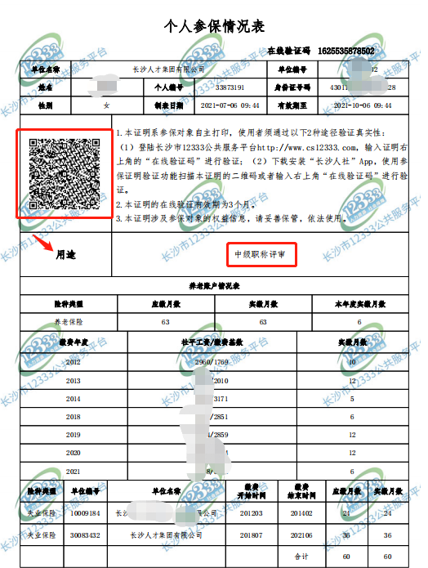

1. 申报人将签字盖章的评审表（一式两份）和评审材料（一式一份）统一装袋密封递交到长沙人才集团有限公司。档案袋正反面均需粘贴已填写好的《长沙市专业技术人员信息表》。如下图所示：

